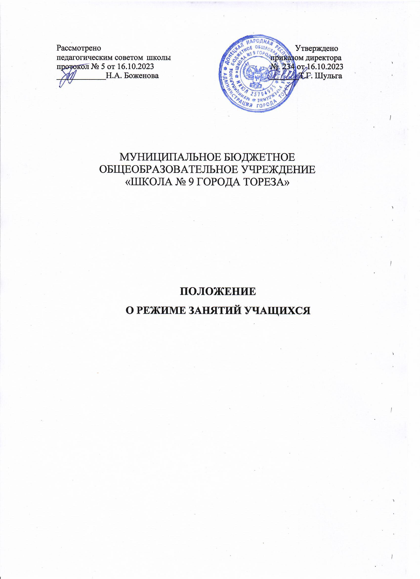

# Общие положения

* 1. Положение о режиме занятий обучающихся (далее - Положение) разработано в соответствии с Конвенцией ООН о правах ребёнка, Декларацией прав ребенка, Конституцией РФ от 12.12.1993 г., Федеральным Законом «Об основных гарантиях прав ребёнка в Российской Федерации» от 24.07.1998г. № 124-ФЗ (с изменениями от 20.07.2000 г. № 103-ФЗ), Федеральным законом ОТ 29.12.2012 №273-ФЗ «Об образовании в Российской Федерации», Санитарно-эпидемиологическими правилами СанПиН 2.4.2.2821-10 «Гигиенические требования к условиям обучения в общеобразовательных учреждениях», Уставом Учреждения;
  2. Настоящее Положение устанавливает режим занятий обучающихся. Режим занятий обучающихся действует в течение учебного года. Временное изменение режима занятий возможно только на основании приказа.
  3. Настоящее положение регламентирует функционирование школы в период организации образовательного процесса, каникул, летнего отдыха и оздоровления

# Цели и задачи

* 1. Упорядочение учебно-воспитательного процесса в соответствие с нормативно-правовыми документами;
  2. Обеспечение конституционных прав обучающихся на образование и здоровьесбережение.

# Режим занятий обучающихся во время организации

**образовательного процесса**

* 1. Организация образовательного процесса регламентируется учебным планом, календарным графиком, расписанием учебных занятий, элективных курсов, внеурочной деятельности, расписанием звонков.
  2. Продолжительность учебного года: учебный год начинается 1 сентября. Продолжительность учебного года в 1 классе равна 33 недели, во 2-х – 4-х классах – 34 недели, в 5-11 классах - 34 недели.
  3. Регламентирование образовательного процесса: учебный год в 1-11 классах делится на четыре четверти.

Продолжительность каникул в течение учебного года регулируется ежегодно календарным графиком.

Для обучающихся 1 класса устанавливаются дополнительные недельные каникулы в феврале месяце

* 1. Регламентирование образовательного процесса на неделю: продолжительность учебной рабочей недели:
* 5-ти дневная рабочая неделя в 1-х классах;
  1. Регламентирование образовательного процесса на день:
     1. Учебные занятия организуются в одну смену.
     2. Внеурочная деятельность организуется после учебных занятий по утвержденному директором расписанию

3.5.3. Начало занятий в 08.00.

* + 1. Продолжительность урока:

40 минут – 1 класс

45 минут – 2-11 классы

* + 1. Продолжительность перемен между уроками установлена в соответствии с Санитарно-эпидемиологическими правилами СанПиН 2.4.2.2821-10 «Гигиенические требования к условиям обучения в общественных учреждениях», п.10.12
    2. Урок начинается по звонку.

Дежурство педагогов на переменах осуществляется в соответствии с графиком дежурств, установленным приказом директора.

* + 1. На уроках проводятся физкультурные минутки и гимнастика для глаз в соответствии с Санитарно-эпидемиологическими правилами СанПиН 2.4.2.2821-10 «Гигиенические требования к условиям обучения в общественных учреждениях
    2. Организацию образовательного процесса осуществляют администрация и педагогические работники в соответствии с должностной инструкцией.
    3. Педагогическим работникам категорически запрещается вести прием родителей во время учебных занятий.
    4. Запрещается отпускать учеников с уроков на различные мероприятия (репетиции, соревнования). Участие в мероприятиях определяется разрешением администрации школы.

3.6.13. Запрещается удаление обучающихся из класса, моральное или физическое воздействие на обучающихся.

* 1. Регламентация воспитательного процесса в школе:
     1. Организация воспитательного процесса регламентируется расписанием работы внеурочной деятельности.
     2. Проведение экскурсий, походов, выходов с детьми на внеклассные мероприятия за пределы школы разрешается только после издания соответствующего приказа директора школы.
     3. График питания обучающихся утверждается директором школы. Классные руководители сопровождают детей в столовую, присутствуют при приеме пищи детьми и обеспечивают порядок.
  2. Изменения в расписании уроков и занятий дополнительного образования допускается по производственной необходимости (больничный лист, курсовая подготовка, участие в семинарах и мероприятиях и др.) и в случаях объявления карантина, приостановления образовательного процесса в связи с понижением температуры наружного воздуха по приказу директора школы.